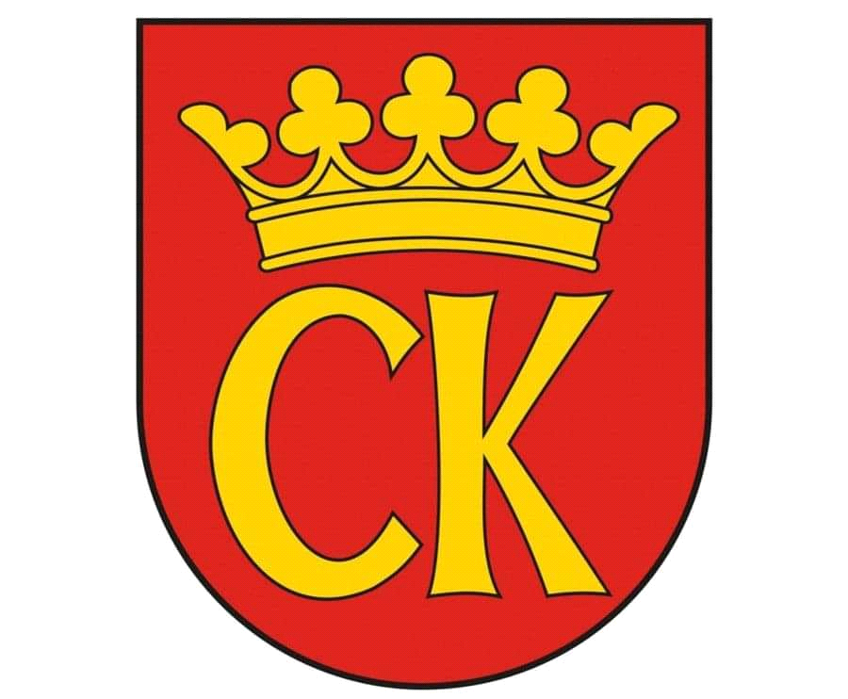  

**KOMUNIKAT KOŃCOWY**

**Igrzyska Dzieci**

**MISTRZOSTWA KIELC SZKÓŁ PODSTAWOWYCH**

**W DRUŻYNOWYM TENISIE STOŁOWYM CHŁOPCÓW**

**W ROKU SZKOLNYM 2024/25**

|  |  |  |
| --- | --- | --- |
| ***Miejsce*** | ***Szkoła*** | ***Opiekun*** |
| I | Szkoła Podstawowa nr 7 | Sitarski Jacek |
| II | Szkoła Podstawowa nr 1 | Remigiusz Krzywda |
| III | Szkoła Podstawowa nr 19 | Robert Solnica |
| IV | Szkoła Podstawowa nr 22 | Stefański Rafał |
| V | Szkoła Podstawowa nr 9 | Dagmara Kotlarska |
| VI | Szkoła Podstawowa nr 39 | Paweł Grecak |
| VII | Szkoła Podstawowa nr 15 | Januchta Krzysztof |